18èmes Foulées de ParcaysurVienne -14/07/2011

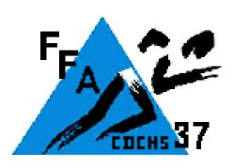
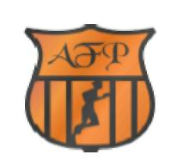

résultats 11,670km

Class gen | Nom | Prénom | Ctg | Chrono
304 | BENNEVAULT | Maryse | V3F | 01:13:49
résultats 17,357km

Class gen | Nom | Prénom | Ctg | Chrono
85 | BELHOMME | Ludovic | V1H | 01:23:33
127 | BENNEVAULT | Jacky | V3H | 01:31:23

